 | Всемирная конференция радиосвязи (ВКР-23)  Дубай, 20 ноября – 15 декабря 2023 года |  | 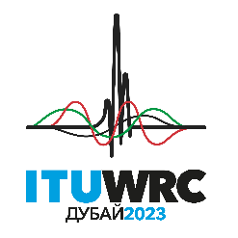
ПЛЕНАРНОЕ ЗАСЕДАНИЕ |  | Дополнительный документ 18  к Документу 85-R
 |  | 22 октября 2023 года
 |  | Оригинал: русский
Общие предложения РСС – Общие предложения Регионального содружества в области связи
Предложения для работы конференции
Пункт 1.18 повестки дня
1.18 в соответствии с Резолюцией 248 (ВКР-19), рассмотреть результаты исследований, касающихся потребностей в спектре и возможных новых распределений подвижной спутниковой службе для будущего развития узкополосных систем подвижной спутниковой связи;
Предложение

RCC/85A18/1
АС РСС не поддерживают новые распределения подвижной спутниковой службе в полосах частот 1695−1710 МГц, 3300−3315 МГц и 3385−3400 МГц.
АС РСС считают, что новое распределение ПСС в полосе частот 2010−2025 МГц (Район 1) в направлении Земля-космос для будущего развития узкополосных систем IoT допустимо только при установлении технических и регламентарных условий его использования, позволяющих обеспечить защиту существующих и планируемых систем служб радиосвязи в совпадающих и соседних полосах частот, распределенных в соответствии со Статьей 5 РР.
АС РСС поддерживают рассмотрение на ВКР-27 вопроса о возможном новом первичном распределении для подвижной спутниковой службы (включая узкополосные системы IoT) в полосах частот ниже 3 ГГц.
Основания: Потребности в спектре узкополосных систем подвижной спутниковой связи должны быть удовлетворены при установлении технических и регламентарных условий его использования, позволяющих обеспечить защиту существующих и планируемых систем служб радиосвязи в совпадающих и соседних полосах частот.
______________

